银川能源学院科研与学科建设处

关于组织申报自治区审计厅2026年“揭榜挂帅”

课题研究活动的通知

各单位：
为深入贯彻习近平总书记关于审计工作的重要讲话指示批示精神，全面落实全国、全区审计工作会议精神，持续深化研究型审计，根据《自治区审计厅关于开展2026年“揭榜挂帅”课题研究活动的通知》（宁审科发〔2026〕14）有关要求，结合我校实际，现就“揭榜挂帅”课题研究活动有关事项通知如下：

一、总体要求
围绕新时代审计工作新使命、新任务、新要求，聚焦审计服务经济社会高质量发展大局中的关键性、前瞻性、实践性难题，鼓励全区各级审计机关、各有关高校和审计干部紧贴审计一线、聚焦审计对象、立足审计实践，通过“揭榜挂帅 ”开展研究攻关，打造一批具有较高理论价值和实践指导意义的研究成果，为审计机制、审计立项、项目实施、方法运用等方面提供有价值的决策参考，以高质量审计研究成果更好服务审计工作高质量发展。

二、研究方向和内容
1.财政审计研究。主要研究：现行财政转移支付体系和管理方式对地方自主财力的影响，测算配套压力，提出改革思路和建议；地方在统筹财政转移支付过程中面临的困难、成因及对策；财政转移支付的政策传导路径，进一步强化财政转移支付政策效能的建议；当前地方化债需要关注的重点问题及审计对策研究。
2.金融审计研究。主要研究：绿色金融政策落实、风险防控情况及审计重点；金融数字化智能化转型背景下五大监管面临的挑战及审计研究；金融监管部门权力运行分析及审计对策建议；房地产、地方政府债务、中小金融机构三大风险交织机制分析和审计研究。
3.企业审计研究。主要研究：国企实现传统产业转型升级中存在的问题及审计关注点；国企提升产业控制和安全能力中存在的问题及审计。国有企业智能化穿透式内部审计的内涵界定、理论架构与基本要求；智能化技术在国有企业穿透式内部审计中的应用路径；智能化穿透式内部审计监督的体系构建与优化、保障机制与效能评估等。
4.民生审计研究。主要研究：县域义务教育优质均衡发展情况与审计关注点；县域普通高中发展情况与审计；疾控体系建设情况与审计；长期护理保险制度建设运行情况与审计。
5.农业农村审计研究。主要研究：农机购置补贴的现状、问题与审计研究；农业信贷担保审计探讨；强农惠农富农补贴资金管理与审计研究；财政支农政策效能和资金使用效益。
6.资环审计研究。主要研究：黄河“ 几字弯 ”荒漠化防治情况及审计研究；耕地保护领域违纪违法问题的表现、特征和审计对策。
7.经济责任审计研究。主要研究： 不同类别领导干部的经济责任及审计重点；领导干部在履行经济责任过程中常见的政绩观偏差问题和风险；经济责任审计推动领导班子和领导干部树立和践行正确政绩观的实现路径；领导干部经济责任审计与自然资源资产离任审计的协同推进机制。
8.数据审计研究。数据要素市场化配置改革现状、问题与审计关注点；创新数字金融服务支撑“ 两新 ”政策审计研究；公共数据资源共享存在的问题及审计工作建议；自然资源和地理空间基础信息库建设现状、存在问题与审计。
9.内部审计体制机制创新研究。主要研究： 内部审计体制机制创新的内涵、特征、理论支撑 ； 内部审计组织架构和治理模式创新；国家审计与内部审计的关系 ；内部审计双重领导的实现路径 ； 内部审计运行效率、激励约束、资源配置、价值提升的核心路径； 内部审计体制机制创新的保障机制与评价体系等。
10.其他“两重”“两新”选题。主要研究：国家重点科研平台能力提升“两重”项目审计关注点研究；城市地下管网“两重”项目审计关注点研究；汽车报废更新政策落实情况审计研究；环境基础设施提标改造政策落实情况审计研究。
申请者也可结合审计工作实际，在不偏离研究方向的前提下自拟题目开展研究。

三、活动形式
本次活动采取“立项即结项”的方式进行。申请者在规定时间内完成课题研究，提交课题研究成果（论文或研究报告），经课题评审组评审合格的，予以立项同时结项，并拨付课题经费。

四、组织实施
本次活动由宁夏审计学会负责组织实施，各市、县（区）审计局，厅机关各处室（局）、各直属事业单位，区内各有关高校、单位可组建课题组进行研究，也可鼓励个人提出申请并独立完成课题研究。宁夏审计学会秘书处将在研究过程中适时组织开展中期检查，对课题研究提出修改完善意见和建议。

五、有关要求
1.课题申请者要坚持应用型研究方向，结合审计业务实践进行深入思考、分析和研究，主题主线突出、结构合理、逻辑严密、论证充分，体现理论创新性和实践应用价值。
2.聚焦具体问题，小切口选题，提出的措施建议要务实管用可操作，避免面面俱到、泛泛而谈。
3.严格遵守意识形态纪律和保密纪律，确保课题研究成果可公开，不泄露国家秘密和审计工作秘密。
4.符合学术规范要求，突出原创性，所有引用内容必须注明出处，严禁抄袭和剽窃。全文字数不少于10000字，并按照格式要求规范排版。
请课题申请者于3月20日前将课题研究申报表（附件2）发送联系人企业微信；于10月1日前将编排好的科研成果纸质件（一式三份）和电子件word版经报科研与学科建设处，经审核签字后报宁夏审计学会秘书处。
联系人：付亚超 联系电话：17795203517

附件：1.“揭榜挂帅 ”课题研究格式要求
2.“揭榜挂帅 ”课题研究申报表

银川能源学院
2026年3月12日

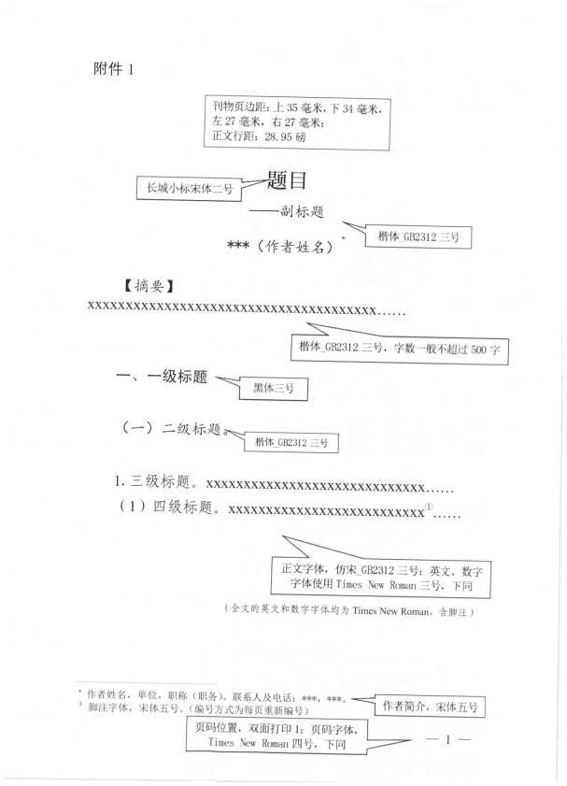

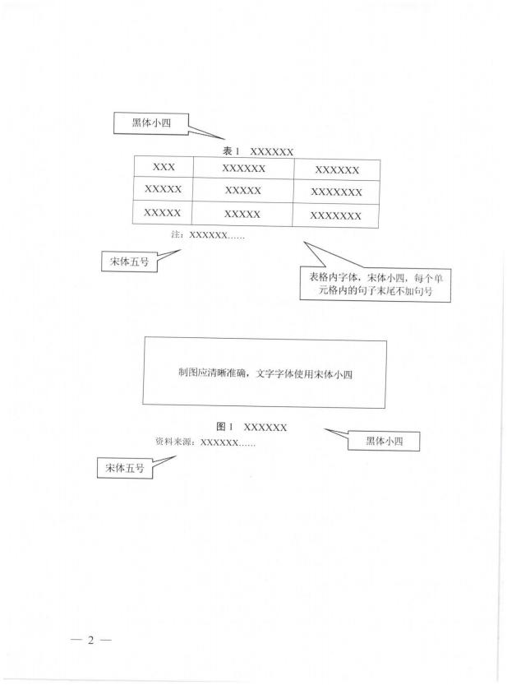

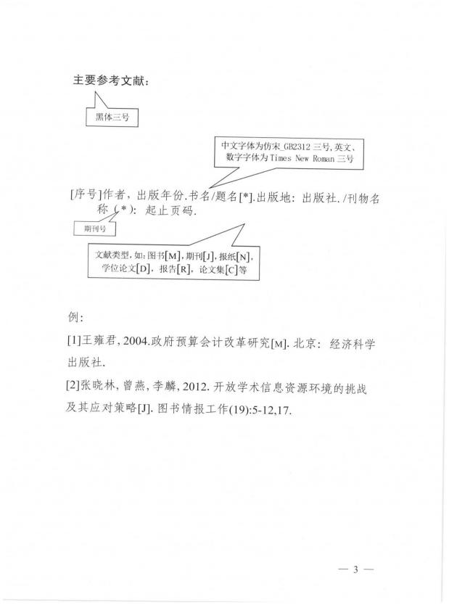

附件2

“揭榜挂帅 ”课题研究申报表
选送单位： 联系人及电话、微信号：
序号 | 作者信息(第一作者或执笔人) |  |  |  | 课题名称 | 内容概述（300字以内）
序号 | 姓名 | 单位 | 职务/职称 | 联系方式 | 课题名称 | 内容概述（300字以内）

